s. 2
s.11

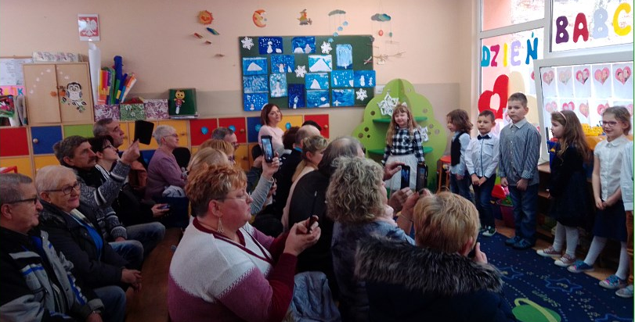
Dnia 22.01.2020 r. w oddziale przedszkolnym O A odbyła się uroczystość z okazji Dnia Babci i Dziadka. Dzieci przygotowały dla Dziadków specjalny program artystyczny: recytowały wiersze, śpiewały piosenki i tańczyły. Niejednej Babci i Dziadkowi, łezka kręciła się w oku. Szczęśliwe i rozpromienione twarze Babć i Dziadków po raz kolejny ukazały nam, jak ważne są takie spotkania i wspólnie spędzone chwile z wnukami. Po występie goście zostali zaproszeni na herbatkę i słodki poczęstunek. Na koniec tego wyjątkowego dnia dzieci wręczyły swoim ukochanym Dziadkom własnoręcznie przygotowane laurki oraz kwiatki.
Dziękujemy !

Zajęcia otwarte „Eksperymenty z balonami”.
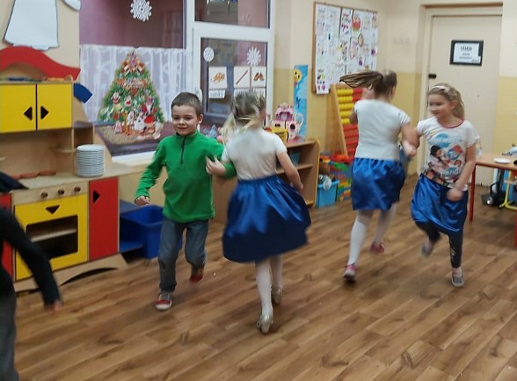
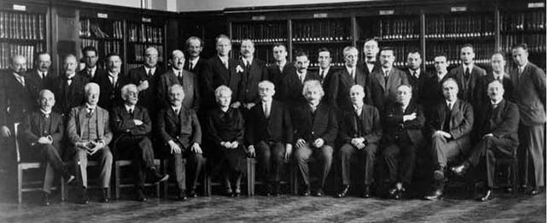
22. 01.2020 r. dzieci z grupy z 0 b i dzieci uczęszczające do świetlicy szkolnej, wraz ze swoimi rodzicami wzięły udział w zajęciach otwartych „Eksperymenty z balonami”. Spotkanie rozpoczęło się od wspólnej zabawy oraz występu artystycznego dzieci, którego tematem przewodnim była zima. Następnie wszyscy rozpoczęliśmy zabawę z doświadczeniami, sprawdziliśmy co sprawia, że przedmioty się elektryzują, jak włożyć wykałaczkę w napompowany balon tak, aby jego nie przekłuć oraz jak napompować balon przy użyciu butelki, sody i octu. W szklanych naczyniach obserwowaliśmy reakcje chemiczne, które zachodzą przy połączeniu sody, oleju, octu i kolorowych barwników. W trakcie spotkania towarzyszyła nam miła atmosfera, a wspólna zabawa wszystkich uczestników wywołała wiele radości i uśmiechów.

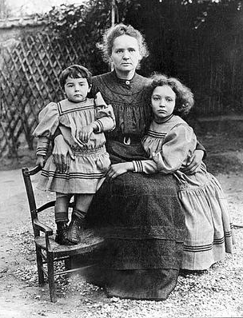
Dwa miesiące później małżonkowie poinformowali o przełomowym odkryciu, a mianowicie o wynalezieniu nowego pierwiastka promieniotwórczego. Nazwali go POLON od nazwy ojczyzny Marii. Rok 1903 przyniósł małżeństwu Curie Nagrodę Nobla w dziedzinie fizyki. Jednak trzy lata po tym wielkim osiągnięciu zdarzyła się tragedia w postaci tragicznej śmierci Piotra Curie. To wydarzenie bardzo wstrząsnęło Marią jednak nie poddała się i zdecydowała kontynuować badania samodzielnie, których wynikiem było wynalezienie radu. W 1911 roku została uhonorowana drugą Nagrodą Nobla, tym razem z chemii. Była pierwszą kobietą, która została nagrodzona Nagrodą Nobla dwukrotnie. Skłodowska poświęciła się działalności organizacyjnej i społecznej. Na bazie współpracy z innymi stworzyła Pracownię Radiologiczną Towarzystwa Naukowego w Warszawie. Podczas I wojny światowej zaangażowała się w służbę rentgenowską. Dzięki jej staraniom powstało około 200 stacji radiologicznych. Niestety, w wyniku kilkudziesięciu lat pracy z radem Maria Skłodowska-Curie zmarła 4 lipca 1934 roku. Powodem była ostra białaczka. Maja Sidorska VI b

